zverejnenie návrhu programu rokovania obecného zastupiteľstva
podľa § 12 ods. 4 zákona č. 369/1990 Zb. o obecnom zriadení
program 25. zasadnutia obecného zastupiteľstva bol zverejnený:

• na úradnej tabuli obce19.03.2018

• na internetovej stránke obce19.03.2018
www.tekovskeluzany.sk

P R O G R A M

25. riadneho zasadnutia Obecného zastupiteľstva v Tekovských Lužanoch,
ktoré sa uskutoční dňa 27. marca 2018 (utorok) o 17,30 hod.
v kultúrnom dome Mladosť, Topoľská č. 1

Program:

1. Otvorenie
2. Určenie zapisovateľa a overovateľov zápisnice
3. Voľba návrhovej komisie
4. Kontrola uznesení
5. Správa hlavného kontrolóra
6. Vyhodnotenie zámeru č. 1/2018 na predaj majetku obce
7. Vyhodnotenie zámeru č. 2/2018 na predaj majetku obce z dôvodu osobitného zreteľa
8. Vyhodnotenie zámeru č. 3/2018 na prenájom majetku obce
9. Návrh na podanie ŽoNFP na projekt zateplenia kultúrneho domu
10. Rôzne
11. Interpelácie poslancov
12. Diskusia
13. Návrh na uznesenie
14. Záver

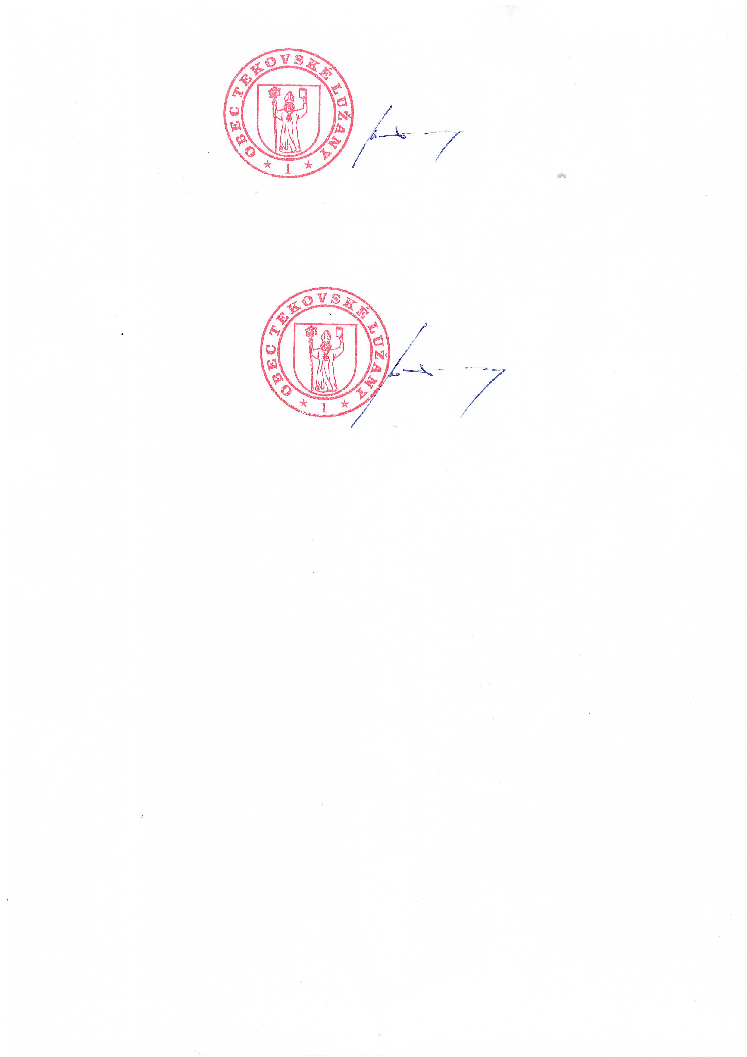

Ing. Marián Kotora
starosta obce

